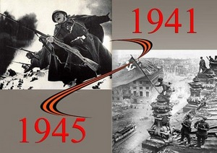
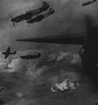
Комаровцы-
Герои Советского Союза.
Мы родились и выросли в мирное время. Мы никогда не слышали воя сирен, извещающих о военной тревоге, не видели разрушенных фашистскими бомбами домов, не знаем, что такое скудный военный паек. Об окопах и траншеях мы можем судить только по кинофильмам да рассказам фронтовиков. Незаметно летят годы, и все дальше и дальше уходят в глубь грозные годы Великой Отечественной войны
22 июня 1941-день начала великого военного пожара. Это, безусловно, самая трагическая дата 20 века. С воспоминанием о первом дне войны в сердцах людей старшего поколения по сей день остались неугасимые боль и страдания. С того дня прошел уже 71 год, но время не властно предать забвению годы жестоких испытаний. Память должна жить.
Ранним утром в воскресенье 22 июня 1941 года фашистская Германия и ее союзники обрушили на нашу страну удар невиданной в истории армии вторжения.
Сообщение о войне поступило в Приморье поздним воскресным вечером 22 июня. И сразу же изменила не только планы и решения-судьбы всех советских людей. Волна митингов и собраний протеста прокатилась по городам и селам, заводам и фабрикам, колхозам и воинским частям. «Советский народ кровью добывал свое счастье и никому и никогда его не отдаст!.. Советский народ разгромит гнездо фашизма. Ибо поднявший меч на нашу страну от меча и погибнет!» – эти слова, произнесенные на митинге рабочих Дальзавода 23 июня 1941 г., стали ответом дальневосточников агрессору. Только за один день – 24 июня 1941 г. в военкоматы поступило 783 заявления от добровольцев. «Мой долг – не щадить своей жизни для достижения победы над фашистским агрессором. Все свои силы и энергию я готов отдать, чтобы с честью выполнить любое задание…» – так выражал свою просьбу отправить на фронт рабочий Владивостокского рыбозавода А. Сафронов. «Я бился с немецкими оккупантами в годы гражданской войны, боролся с белогвардейцами на Дальнем Востоке. Хочу и сейчас защищать свою Родину», - писал в своем заявлении в военкомат спассчанин Т.С. Наумов. 23 июня 1941 г. все 23 члена бригады грузчиков Владивостокского торгового порта во главе с бригадиром П.П. Федорченко пришли в партком порта и подали коллективное заявление с просьбой зачислить их в действующую армию, отправить на фронт, на защиту Родины. Тысячи приморцев ушли в армию, на фронт в авиацию защищать Родину от фашистских захватчиков И мои земляки ,3 тысячи кировчан, ушли на фронт.. На всю страну стали известны братья-танкисты Михеевы из села Подгорное. Из села Марьяновка громили врага братья Коваленко, из Уссурки-братья Мегедь. В письмах фронтовиков выражалась горячая любовь к Родине и стремление быстрее изгнать фашистов из советской земли.
Список горестных невосполнимых потерь нескончаем. В «Книгу памяти», изданную в Приморском крае к 50-летию Победы советского народа в ВО войне внесено 47500 приморцев, погибших в 1941-1945 г.г. и умерших от ран.
В числе 20 миллионов советских людей, погибших в годы войны , были и многие кировчане. В поселок Кировский с фронтов Великой Отечественной не вернулся 101 человек, в поселок Горные Ключи-более 40, в с.Уссурку-39.И так в каждом селе района.
На борьбу с фашистской Германией поднялись и комаровцы. Всего на фронт из села Комаровка ушло 150 мужчин, вернулось только 75.
В настоящее время все ветераны умерли, но память о них жива. Комаровцы свято чтят память о своих погибших земляках. На территории СДК установлен памятник воинам-односельчанам, павшим в сражениях Великой Отечественной войны. Каждый год, 9 мая здесь собираются жители села, чтобы отдать дань памяти тем, кто погиб в боях с фашистами.
В нашем школьном историко-краеведческом музе, который был открыт в 1982 году, собран большой материал о ветеранах, об их подвигах. Заведующая музеем Котляр Клавдия Васильевна /светлая ей память/ вместе с краеведами школы собрала огромный материал о Котляре Ф.П. и Хомраче В.Г.-Героях Советского Союза.. Котляр К.В. провела большую работу по розыску материалов краеведческого направления. Благодаря ей, мы, учащиеся Комаровской школы, узнали очень многого о наших земляках. Её дело продолжила её дочь-Жукова Галина Васильевна, которая является в настоящее время заведующей школьным музеем и проводит для нас интересные экскурсии вместе с экскурсоводами . Я тоже являюсь экскурсоводом. Работаю в краеведческом кружке. На занятиях кружка я изучил материалы об участии комаровцев в Великой Отечественной войне. Эта тема мне очень интересна..
Я расскажу о наших земляках, которые удостоены высокого звания Героя Советского Союза: Котляре Феодосии Порфирьевиче и Хомраче Владимире Гавриловиче.
Их боевые подвиги изумительны и заслуживают памяти.
Справка.
Геро́й Сове́тского Сою́за — высшая степень отличия СССР. Почётное звание, которого удостаивали за совершение подвига или выдающихся заслуг во время боевых действий, а также, в виде исключения, и в мирное время.
Звание впервые установлено Постановлением ЦИК СССР от 16 апреля 1934 года, дополнительный знак отличия для Героя Советского Союза — медаль «Золотая Звезда» — учреждена Указом Президиума Верховного Совета СССР от 1 августа 1939 года. Автор эскиза награды — архитектор Мирон Иванович Мержанов.

Положение о звании «Герой Советского Союза»
16 апреля 1934 года постановлением ЦИК СССР было учреждено звание Героя Советского Союза в редакции: «Установить высшую степень отличия — присвоение за личные или коллективные заслуги перед государством, связанные с совершением геройского подвига, звания Героя Советского Союза». Никакие знаки отличия не предусматривались, выдавалась только грамота от ЦИК СССР.
Указом Президиума Верховного Совета СССР от 1 августа 1939 года введён особый отличительный знак для Героев Советского Союза — медаль «Герой Советского Союза». Другим Указом от 16 октября 1939 года был утверждён внешний вид медали, которая получила название «Золотая Звезда».
В новой редакции утверждено Указом Президиума Верховного Совета СССР от 14 мая 1973 года (Ведомости Верховного Совета СССР, 1973 г., № 20, ст. 268). Положение гласит:
Звание Героя Советского Союза является высшей степенью отличия и присваивается за личные или коллективные заслуги перед Советским государством и обществом, связанные с совершением геройского подвига.
Звание Героя Советского Союза присваивается Президиумом Верховного Совета СССР.
Герою Советского Союза вручаются:
высшая награда СССР — орден Ленина;
знак особого отличия — медаль «Золотая Звезда»;
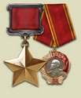
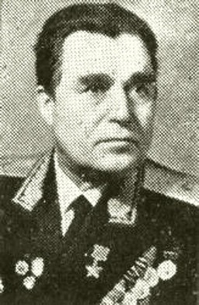
Котляр Ф.П.
Имя Котляра Феодосия Порфирьевича занимает почетное место в школьном историко-краеведческом музее. В музее бережно хранятся его письма, поздравительные открытки землякам, пионерам, комсомольцам. Он был очень занятой человек, но находил время писать письма на далекую Родину. Самым дорогим местом на земле он считал село, в котором родился и вырос, в котором прошло его детство. Хочу отметить, что в своих письмах Феодосий Порфирьевич часто вспоминал свою первую школу, где он проучился с 1911 по 1916 год. Это школа на комаровской земле.
С первых дней Великой Отечественной войны Феодосий Порфирьевич был на фронте, в гуще военных событий. Он командовал гвардейской бомбардировочно-авиационной дивизией. Как её командир, генерал-майор Котляр Ф.П. совершил свыше сотни боевых вылетов, а летчики его дивизии -2010. Громя живую силу и технику противника под Витебском и Оршей, Борисовом и Минском, на Вильнюсском направлении, они сбросили на врага
-17092 тонны бомб, уничтожили свыше 700 самолетов, более 60 автомашин,8 складов с боеприпасами, около полка пехоты.
С октября 1941 года по май 1941 год Котляр Ф.П. командовал ночной бомбардировочной дивизией.
На протяжении всей войны по приказу Ставки Верховного главнокомандующего ему приходилось принимать командование других
дивизий, менять места дислокации и продолжать наносить удары по врагу. С мая 1942 года по август 1944 года Котляр Ф.П. командовал 4-ой Борисовской дивизией, которая за свои подвиги была награждена двумя орденами Красного знамени и названа гвардейской.
Участие в разгроме Кёнигсбергской группировки противника было последней крупной боевой операцией Котляра Ф.П. .Генерал-лейтенант

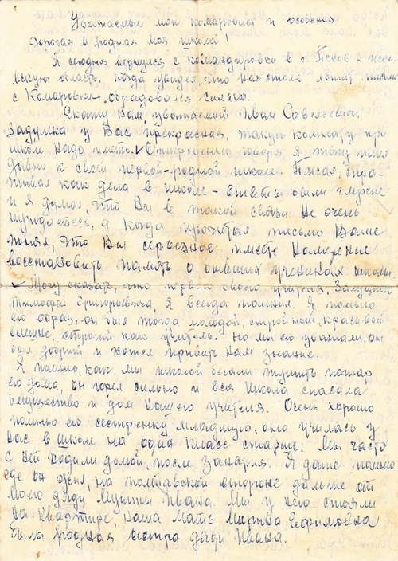
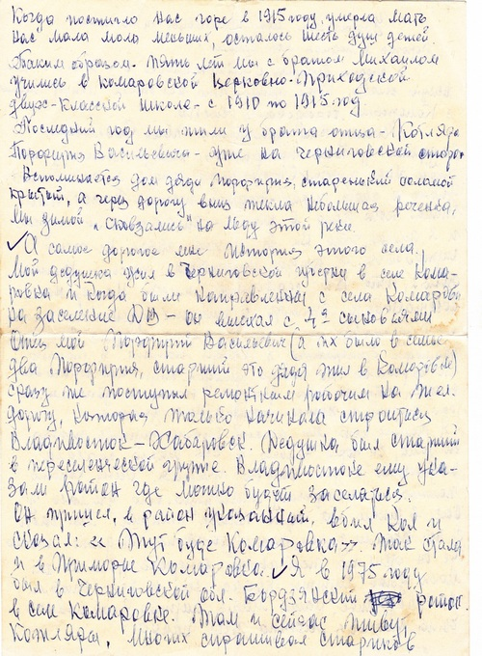
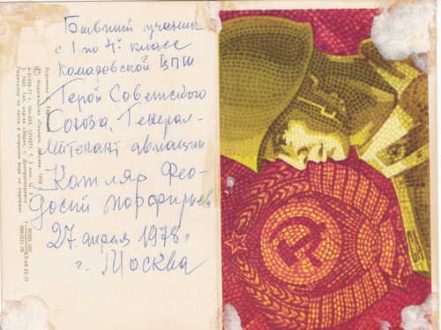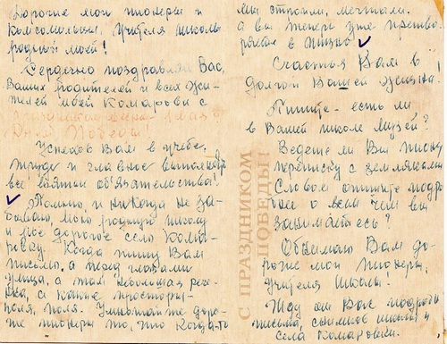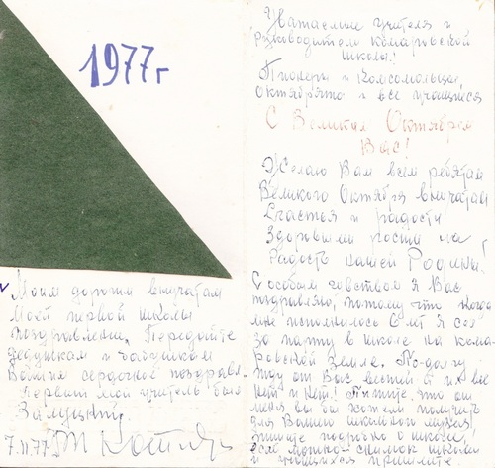
Котляр Ф.П. в это время командовал авиакорпусом резерва Ставки Верховного главнокомандующего. По его приказу в воздух сразу поднялся целый авиакорпус, несколько дивизий, нанося на позиции врага мощный бомбовый удар, уничтожая вражеские укрепления и не допуская высадку десанта. Задание Ставки было выполнено.
Командуя, он был всегда в небе со своими летчиками. На обратном пути после очередной военной операции самолет Котляра Ф.П. был подбит, был тяжело ранен штурман, а Котляр Ф.П. получил ранение в бедро. Зажав одной рукой рану, он другой повел самолет и благополучно посадил его на аэродроме.
За успешное проведение боевой операции, личное мужество и отвагу генерал-лейтенанту Котляру Ф.П. было присвоено высокое звание Героя Советского Союза.
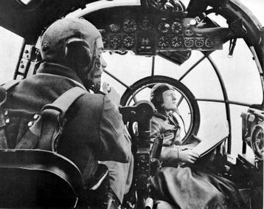
Более 20 правительственных наград получил генерал за годы службы в Советской Армии. Среди них: 3 ордена Ленина, 5 орденов Красного Знамени, 3 ордена Красной Звезды.
На параде 24 июня 1945 года генерал-лейтенант Котляр Ф.П. командовал сводным батальоном Героев Советского Союза.
Указом Президиума Верховного Совета СССР от29 июня 1945 года за умелое командование гвардейской авиационной дивизией, образцовое выполнение боевых заданий командования на фронте генерал-майору авиации Котляру Феодосию Порфирьевичу присвоено звание Героя Советского Союза с вручением ордена Ленина и медали «Золотая Звезда» (№6314).
После войны он с золотой медалью закончил Академию Генерального штаба. По долгу службы Феодосий Порфирьевич часто посещал авиаполк и в беседах с молодежью старался передать свой богатейший опыт летчика, бойца, командира.
Постановлением Совета Министров СССр от 18 февраля 1958 года № 186 генерал-майору авиации Котляру Ф.П. присвоено воинское звание «генерал-лейтенант авиации»
В 1961 году в 57-летнем возрасте он был уволен в запас, но и в эти годы снова учится. Становится студентом Московского государственного университета. За 3 года заочно заканчиваеи университет, получает диплом историка и начинает работать над кандидатской диссертацией по истории освобождения Белоруссии от немецко-фашистских захватчиков.
Феодосий Порфирьевич неоднократно говорил о том, что необходимо вскрыть корни возникновения прошедшей войны, знать о ней всю правду и сохранить память о войне для потомков для того, чтобы эта трагедия больше не повторилась.
Умер Ф.П. Котляр в 1980 году в Москве, похоренен на Кунцевском кладбище. 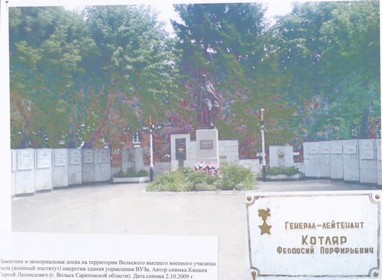Памятник и мемориальная доска на территории Вольского высшего военного
училища тыла(военный институт) напротив управления ВУЗА
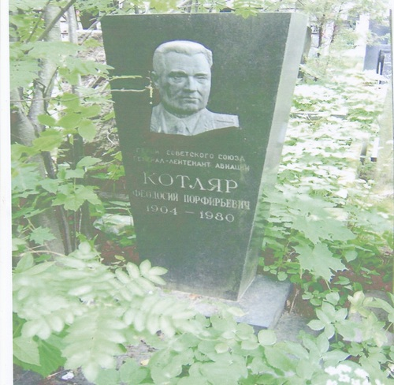

Краеведы нашего музея переписываются с музеем г.Вяземского.
Учащиеся школы №20 собрали о своем выпускнике –Котляре Ф.П. большой материал, которым поделились с нами.
В 1986 году по инициативе учащихся средней школы № 20 , в память о своем замечательном земляке и ученике школы, улица Вокзальная была переименована на улицу Котляра, а на здании школы была установлена еще одна мемориальная доска, на которой высечены слова:
« Улица носит имя Героя Советского Союза
Генерал-лейтенанта авиации
Феодосия Порфирьевича Котляра, уроженца ст.Вяземская ДВ ж.д.,
Ученика средней школы № 20»
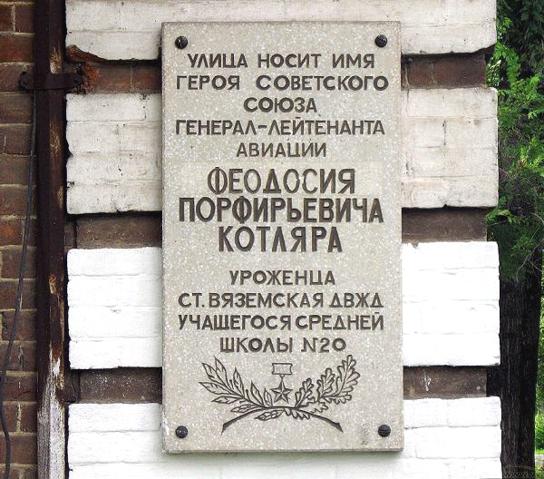

8 мая 2010 года на стене нашей школы была торжественно открыта мемориальная доска, посвященная памяти Ф..П. Котляра.
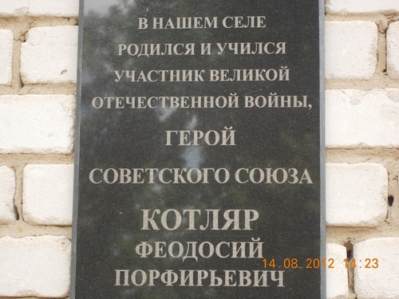

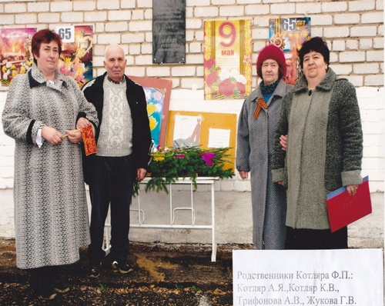
Родственники Котляра Ф.П.: Котляр А.Я., Котляр К.В., Трифонова А.В., Жукова Г.В..
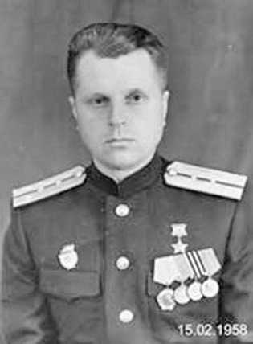
Хомрач В.Г.
На этой фотографии другой наш земляк - Хомрач В.Г..
В первые дни войны двадцатилетним юношей он ушел на фронт добровольцем. И зимой 1941-1942г.г. участвовал в наступательных боях Красной Армии против немецко-фашистских войск. А в 1943 году Владимир Хомрач сражался за Чернигов, и его части по приказу Верховного Главнокомандующего Маршала Советского Союза Сталина было присвоено наименование «Черниговский».В начале 1943 года он участвовал в форсировании Днепра, и в числе первых воинов-героев переправился на правый берег реки. Умело маскируясь, десантники под командованием гвардии старшего сержанта Хомрача преодолели водную преграду и приблизились к вражескому берегу. Несмотря на неравные силы и потери, солдаты бросились в атаку. Командир первым ворвался в траншею и в рукопашной схватке уничтожил несколько фашистов. По примеру командира героически дрались все солдаты отделения.
Дальше новые и новые бои. Последний в его жизни бой был на подступах к Гомелю, где Владимир Гаврилович был ранен , но продолжал вести бой.
С октября 1943 по май 1944 находился на излечении в эвакогоспитале № 1740 г.Уфы.
За героизм и мужество, проявленные в боях за Днепр, 15 января 1944 года Владимиру Гавриловичу Хомрачу присвоено звание Героя Советского Союза.
Сразу после госпиталя поехал в Москву, и 12 мая 1944 в Кремле ему была вручена медаль Золотая Звезда Героя Советского Союза № 3562, орден Ленина № 18233 и Грамота Президиума Верховного Совета СССР № 4272.
Отец героя- директор Комаровской школы -семилетки Гавриил Михайлович получил от сына письмо с фотоснимками. На груди героя красуются знаки высшей правительственной награды -орден Ленина и медаль «Золотая звезда».

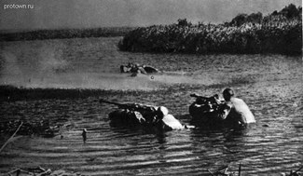
Форсирование Днепра.
В письме Владимир рассказывал о тех знаменательных днях в его жизни, когда он был на приеме в Кремле при вручении ему высшей правительственной награды.
Сразу после награждения остался учиться в Москве в стрелково-минометном училище. С мая 1945 г .по август 1946 г.,- курсант Тылового пехотного училища( г.Скопин Московской области).После окончания училища был зам.начальника заставы, секретарь партбюро, начальник заставы, оперуполномоченный, ст. оперуполномоченный, старший офицер в 86 погранотряде войск МВД г.Брест.
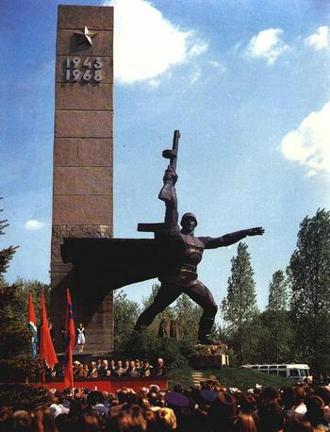
Памятник « За форсирование Днепра»
С ноября 1958 г. по сентябрь 1960 г.-обучение в военном институте КГБ. С сентября 1960 по август 1961 г.-Высшая школа КГБ при СМ СССР. С августа 1961 по ноябрь 1967-начальник штаба 31 погранотряда КГБ г.Черновцы.
С 1973 года проживал в г.Киеве.
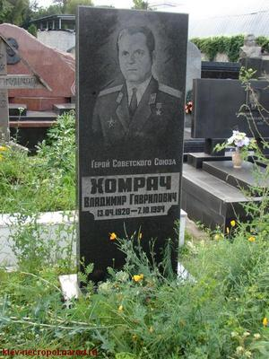
Умер Хомрач В.Г. 10 октября 1996 года. Похоронен в Киеве.

Я горжусь своими земляками и закончу свою работу строчками из стихотворения С.Петрова.
Мы родились, когда все было в прошлом,
Победе нашей не один десяток лет…,
Пусть помнят все про подвиг вашей жизни,
Пусть люди помнят ваши имена.
Помощь в написании работы мне оказали : Забелина С.М.-учитель истории, Жукова Г.В.-заведующая школьным музеем и учитель русского языка, Брехунец Г.К.-учитель информатики.

Список используемых источников и литературы:
1.История Российского Приморья, Владивосток, Дальнаука, 1998.
2.Герои Советского Союза. Краткий биографический словарь,т.1,М.,1987.
3.Материалы историко-краеведческого музея МОКУ СОШ с.Комаровка.
4.Интернет-сайты:
http://pusk.by;
http://www.warheroes.ru;
http://tzem.info/person/info;
http://mobwiki.ru/Герой СССР ;
http://dik.arademic.ru;
http://kiev-necropd.narod.ru.

Содержание:
1.Вступление.
2.Начало Великой Отечественной войны.
3.Приморцы в военные годы.
4.Участие кировчан в военных действиях.
5.Комаровцы-Герои Советского Союза
-Котляр Ф.П.
-Хомрач В.Г.
6.Заключение.

